«Воспитание привычек у ребёнка»
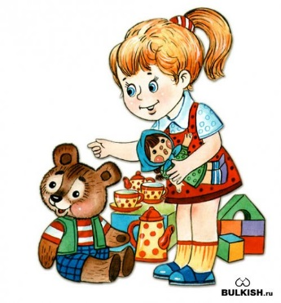 Особая трудность воспитания в том, что его ошибки, неправильности становятся заметными не сразу. Привычки возникают в детстве вместе с навыками и умениями. Навыки приобретаются каждодневно. Привычка – потребность выполнять данное действие так, как научили (тихо притворять дверь, здороваться, читать, убирать за собой игрушки, посуду и многое другое) .
Помните, что воспитание привычек нужно начинать как можно раньше. К 3-4 годам у ребёнка возникает множество стихийно сложившихся привычек, влияющих и на здоровье ребёнка (не ест, хотя голоден, так как привык к определённому вкусу пищи, не может уснуть, так как нарушены привычные условия засыпания, др.) . Так незаметно для родителей образуется некоторый фундамент будущей личности ребёнка.
ребёнок 3-4 лет должен уметь сам раздеваться и иметь привычку аккуратно складывать свои вещи, ставить на место обувь. К 7-9 годам убирать за собой после еды и мыть посуду. К 10-13 годам овладевать видами физкультуры и иметь устойчивую привычку заниматься спортом самостоятельно, без напоминания.
Привычки формируются тогда, когда впервые возникает новый вид деятельности ребёнка, когда впервые у него появляются новые вещи, новые обязанности и т. д. Взрослые должны очень внимательно относиться ко всем тем действиям и обстоятельствам, которые возникают в жизни ребёнка впервые. Не позаботятся родители вовремя заложить хорошую привычку – и вместо неё стихийно возникнуть другая, часто вредная привычка.
Привычка воспитываются делами. Действие превращается в привычку, если результат приводит к удовольствию (одобрению, похвале, помощи, поддержке). Неудачи, неприятности мешают образованию привычки. Большинство действий носит бытовой характер (например, уход в семье за животными или растениями, приносит детям большое удовлетворение, и благодаря наглядному положительному результату эти действия быстро привычными.
Родители должны лишь позаботься о том, чтобы результат был хорошо заметен самим детям. Для выработки привычки особенно важны первые впечатления, связанные с выполнением или невыполнением действия.
Ребёнка нельзя принуждать к еде. Впоследствии это может привести к тому, ребёнок не сумеет отличить свои, истинные желания от чьих-то посторонних. Позднее взрослые недоумевают: почему он курит? Ведь это так вредно! Почему она ни к чему не стремится? А потому что детство – время бессознательных обобщений: отрицательное отношение к еде легко переходит в негативное отношение ко всему и всем.
Дома ребёнку необходимы не игрушки, не мороженое, не «видики», а мама и папа, общение в чистом виде и со-бытие! Учиться вместе с ребёнком превращать «надо» в «хочется». Уборку, готовку и т. д. можно превратить в домашнюю лотерею с призом – сюрпризом. Игра – это единственный способ для ребёнка стать взрослым, оставаясь ребёнком. Для взрослых – это единственный способ снова стать детьми, оставаясь взрослыми.
Искоренение вредных привычек. От привычки одним обещанием «больше так не делать» - не избавиться. Во-первых, следует определить причину привычки и упорно её устранять; во-вторых, дело часто не в безволии, а в неумении найти средство противодействия дурной привычке.
Распространено заблуждение: привычку надо разрушить, искоренить. Каждая привычка отвечает какой–то потребности. С течением жизни меняются потребности, и жизненный опыт подсказывает, что некоторые привычки с годами исчезают, привычки не вечны. Потому что когда исчезает потребность, лежащая в основе привычки (либо она удовлетворяется, либо перестаёт быть актуальной, привычка бесследно исчезает. Наказание очень редко приводит к исчезновению привычки.
Воспитание привычек не должно происходить изолированно от воспитания нравственных качеств. Хорошие привычки лишь тогда являются основой сильного характера, когда они воспитываются в единстве с нравственными убеждениями и духовными интересами. Привычки следует рассматривать как средство достижения какой-либо цели воспитания, но не как самоцель (например, воспитание вежливости не для того нужно, чтобы ребёнок «производил впечатление», а потому что это делает совместную жизнь комфортной и приятной) .

